|  |  |
| --- | --- |
| **署徽** | **法務部行政執行署花蓮分署新聞稿**  發稿日期：113年5月1日  發稿機關：法務部行政執行署花蓮分署  聯 絡 人：行政執行官邱俊諭  連絡電話：03-834-8516 |

**「下一站花蓮！」**

**花蓮分署持續辦理法拍特賣會 多樣商品優惠出售**

0403強震衝擊花蓮，其中以觀光為主的相關產業更是陷入黑暗期，百工百業亟待復甦。法務部行政執行署花蓮分署持續辦理「123全國聯合拍賣會」，再次推出豐富多樣的各式商品，竭誠歡您到花蓮來觀光及參與聯合拍賣，為花蓮產業復甦貢獻一份心力。

本次聯合拍賣會將於**113年5月7日(星期二)**登場，不動產物件均採「現場」與「通訊」投標，準時於下午3時開標。本次新推出物件以臺東縣太麻里鄉北橋段與北溪段等7筆相連土地最值得關注，不但緊鄰大馬路，土地面積合計超過3,000平方公尺（權利範圍全部），均位於市地重劃區內，早年曾種植釋迦樹，不論是種植作物或整合投資，應該都很適合，本次為第1次拍賣，合併拍賣底價新臺幣5,403萬元，特別提供360度環景照，有興趣民眾不妨考慮看看。此外，花蓮分署持續推出無人機空拍法拍不動產影片，包含進入第3次拍賣的臺東縣成功鎮玉港段土地與第4次拍賣的花蓮縣鳳林鎮水車段土地，底價均已低於市價，想逢低買進的民眾千萬不要錯過，空拍影片連結歡迎點選瀏覽。

動產部分，上午10時在花蓮縣妨害交通車輛移置保管場（花蓮市民權八街27號）拍賣納智捷休旅車1部，排氣量2,198CC，2015年出廠；另相同時間位在臺東縣稅務局（臺東市中興路2段729號停車場）拍賣Colt Plus轎車1部，排氣量1,499CC，2014年出廠，兩車均是第2次拍賣，只要出價達前次拍賣底價一半就有機會得標。其他動產則從當日下午2時30分起於花蓮分署進行變賣，包含韓國精品服飾、護髮產品、原住民手工刺繡包、兒童玩具等，詳細拍賣資訊請參閱該分署官方網站（https://www.hly.moj.gov.tw/）或行政執行署拍賣公告查詢系統（<https://gov.tw/3eF>）。

★臺東縣太麻里鄉北橋段與北溪段等7筆土地360度環景連結：

<https://reurl.cc/kO1Ga9>

★臺東縣成功鎮玉港段土地無人機空拍影片連結：https://reurl.cc/qV5y7E



★花蓮縣鳳林鎮水車段土地無人機空拍影片連結：https://reurl.cc/XGjod0



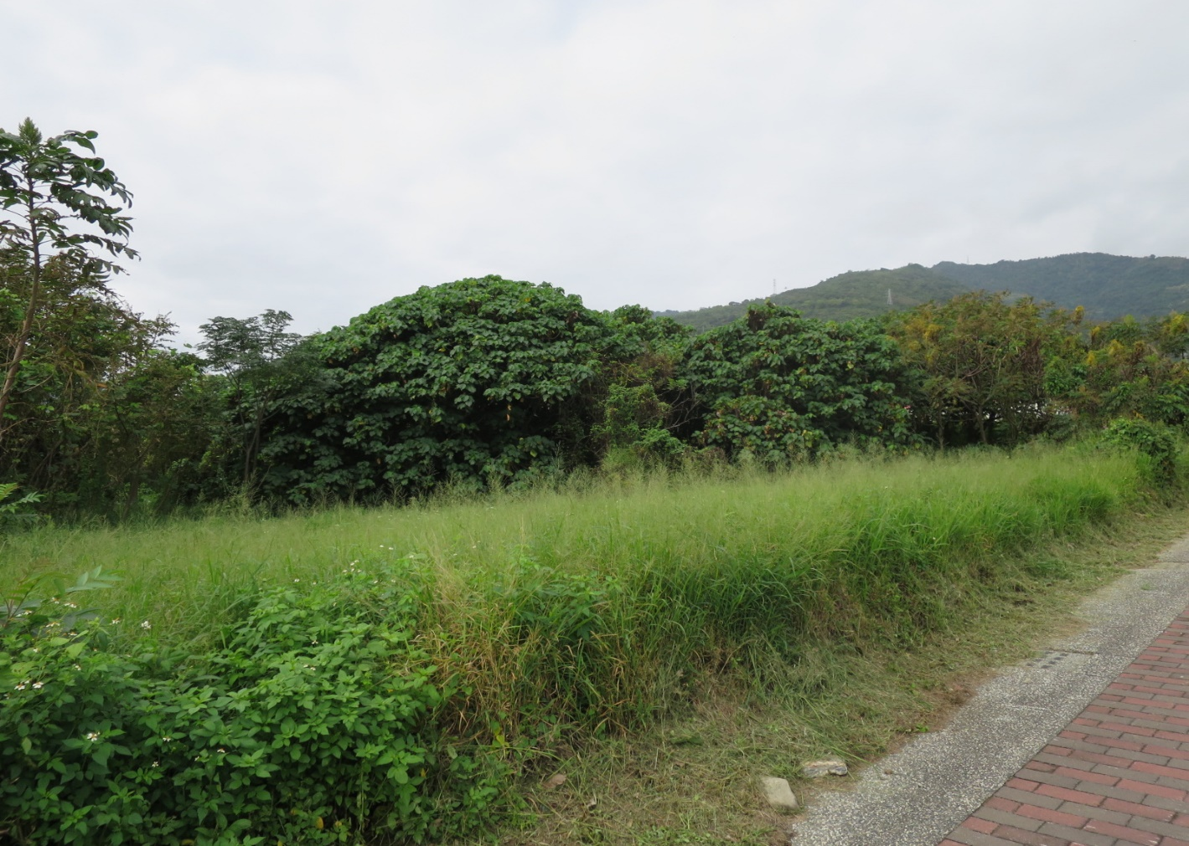

（臺東縣太麻里鄉北橋段與北溪段等7筆相連土地，緊鄰大馬路，種植作物或整合投資均可考慮）

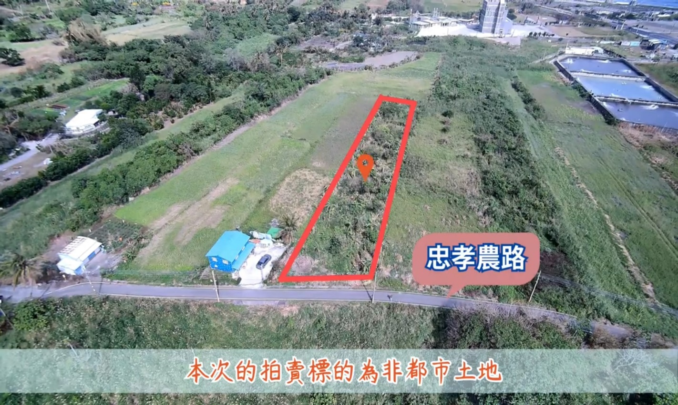

（臺東縣成功鎮玉港段土地空拍畫面）

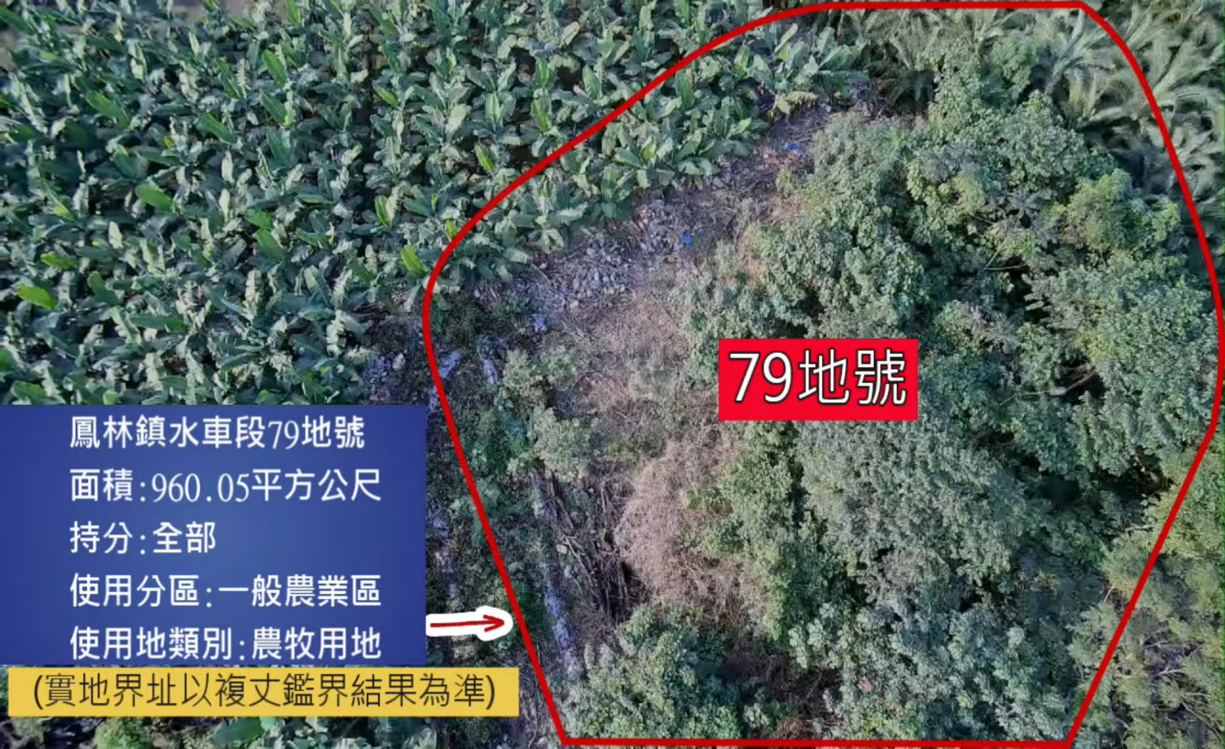

（花蓮縣鳳林鎮水車段土地空拍畫面）

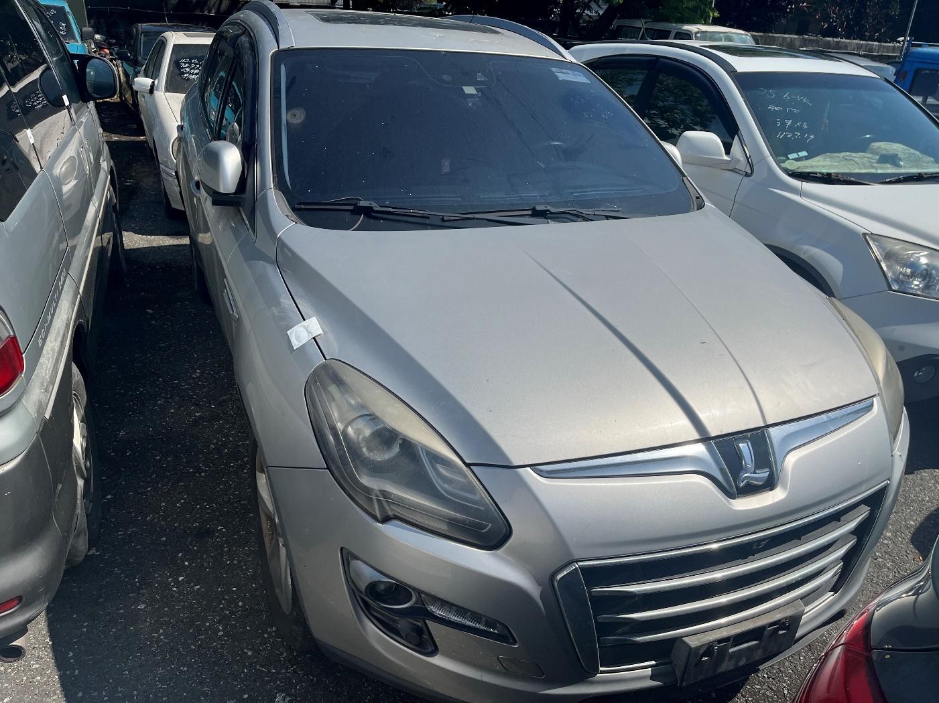

（上午10時位於花蓮縣妨害交通車輛移置保管場拍賣納智捷休旅車）

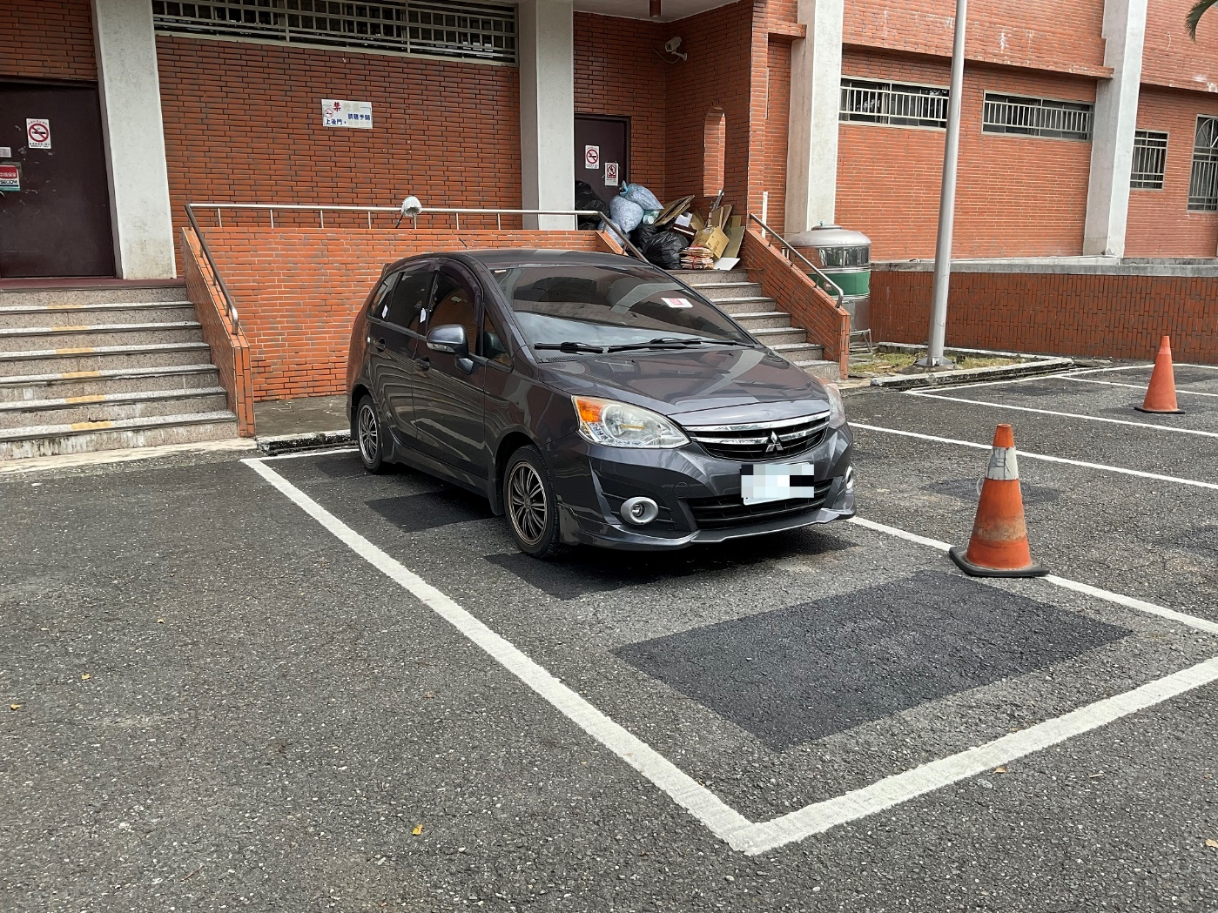

（上午10時位於臺東縣稅務局拍賣Colt Plus轎車）